Aufgabe 1:

*Lies noch einmal den kleinen Text „Wie funktioniert eine gute Wasserversorgung?“ auf Seite 5 im Magazin 2/2024 Lingo Global. Trage dann die Sätze aus dem Kasten in einer für dich sinnvollen Reihenfolge in das Flussdiagramm ein.*

|  |  |  |
| --- | --- | --- |
| Das Wasser kommt aus Seen, Flüssen oder Brunnen. | Die Leitungen müssen regelmäßig überprüft werden, damit das Wasser sauber bleibt. | |
| Die Menschen nutzen das Wasser zum Trinken, zum Kochen und zum Waschen und so weiter. | Das Wasser fließt durch Leitungen in die Gebäude. | Es wird in Wasserwerken gereinigt. |

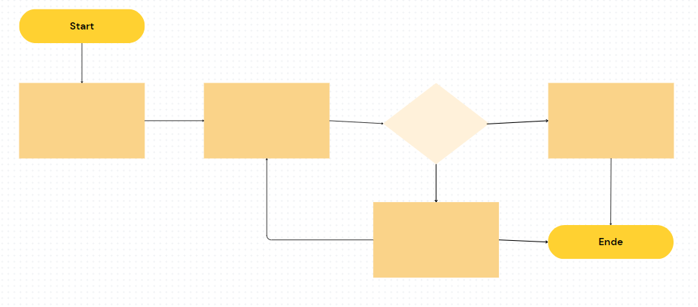

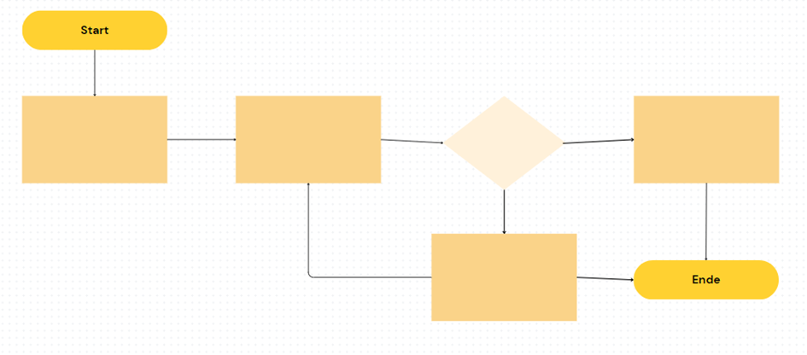

Aufgabe 2:

*Präsentiere deine Ergebnisse und gib die Informationen in eigenen Worten wieder.*